**延申winsock1練習**

電機三甲 吳昱成 1023062

# 1 改進/新增功能說明

* **可以指定使用不同的PORT (client)**
* **沒有連到server時，會重複連線到連到為止 (client防呆，只有第一次時)**
* **實作"遠端計算機" (server)**

# 2 畫面

1. 直接使用預設值，成功連線!

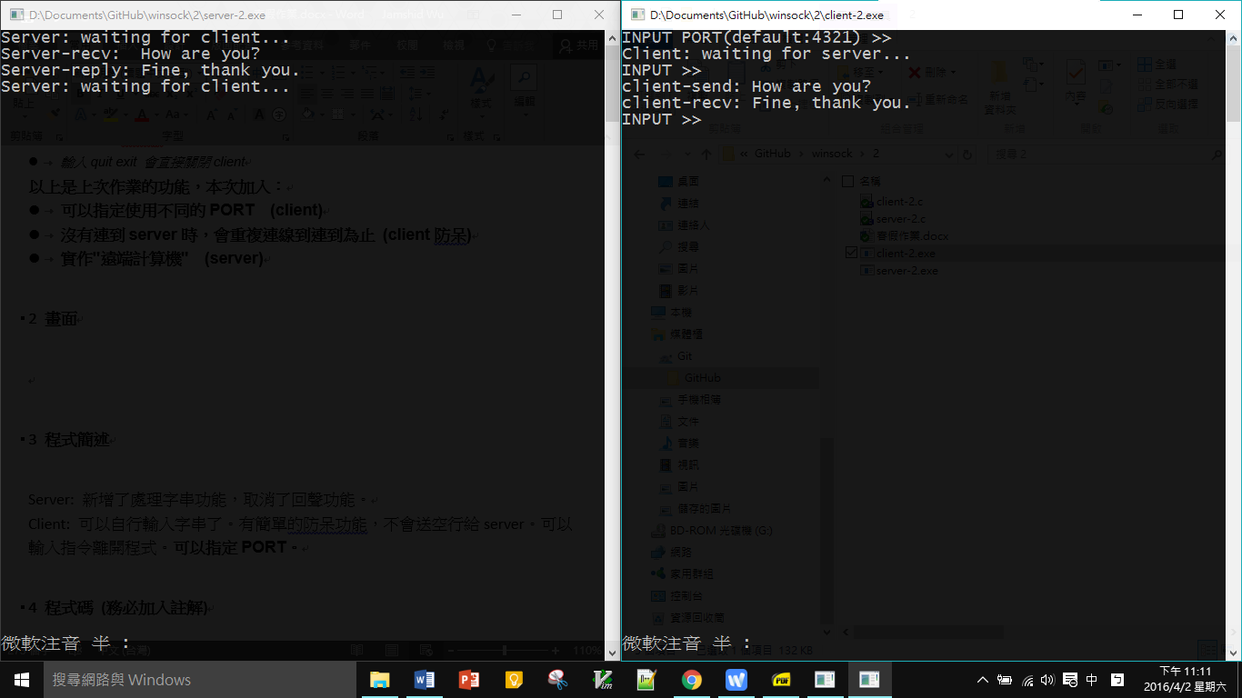

1. 故意輸入錯的port時

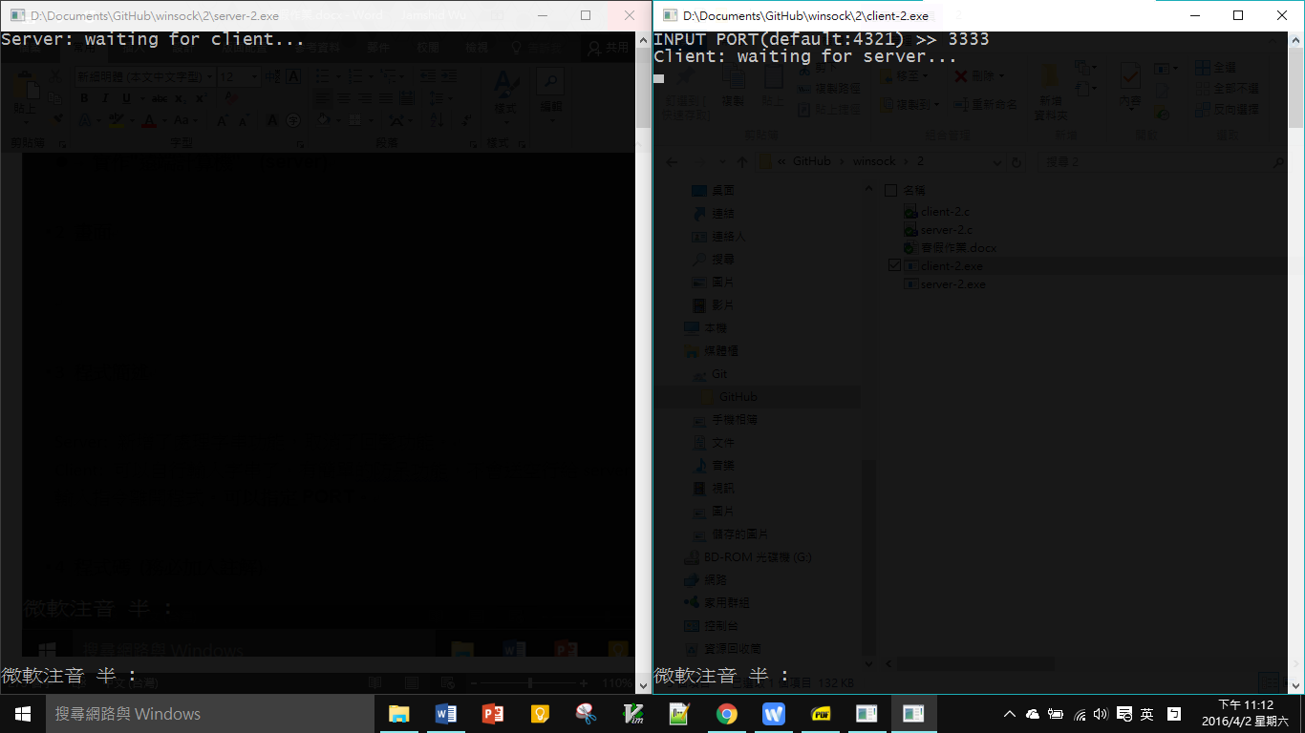

1. 計算機功能

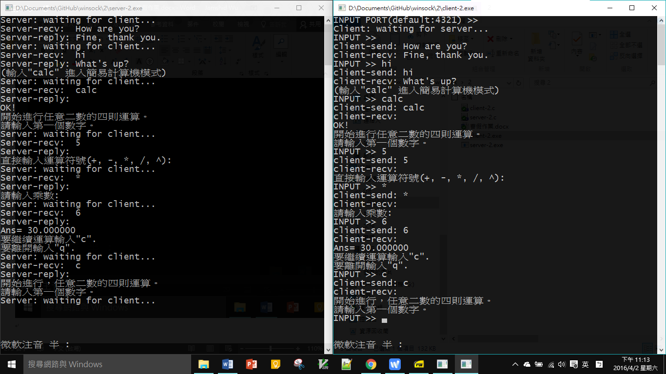

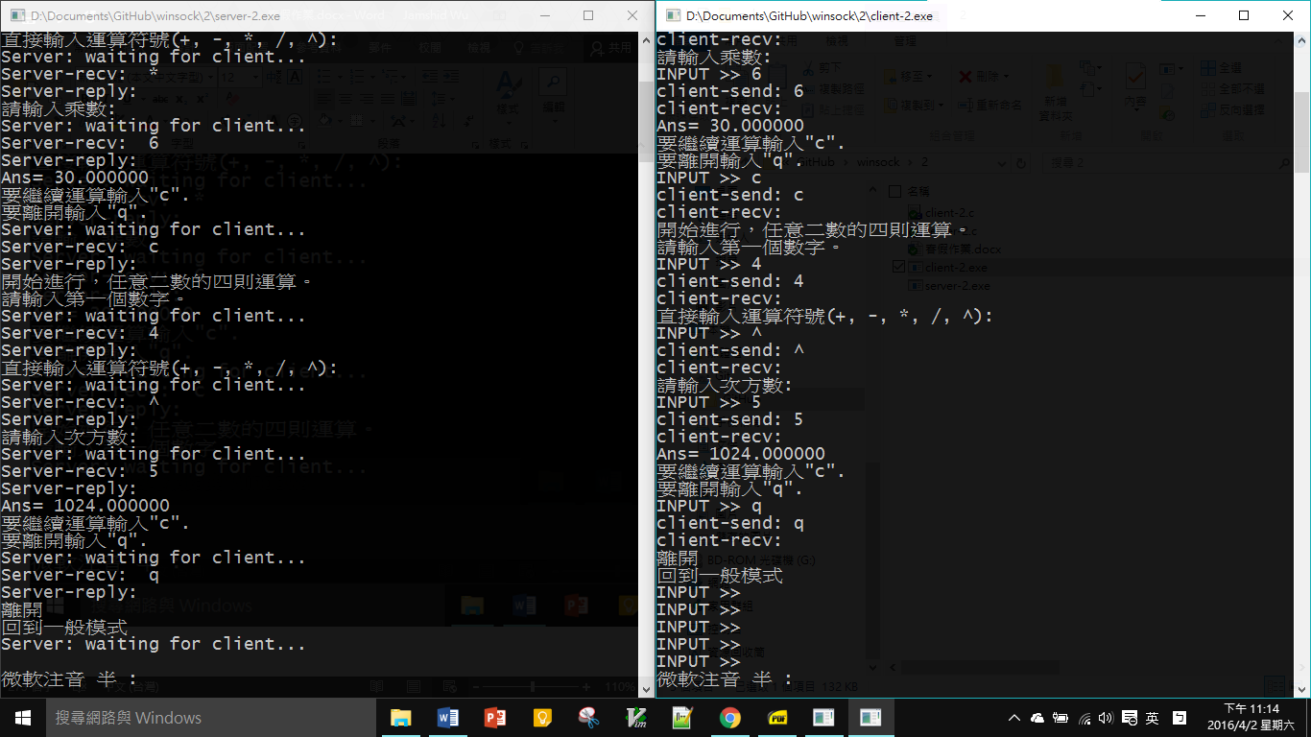

# 3 程式簡述

Server: 處理字串功能，取消了回聲功能。**簡易遠端計算器。**

Client: 可以自行輸入字串了。有簡單的防呆功能，不會送空行給server。可以輸入指令離開程式。**可以指定PORT。連線失敗的防呆。**

# 4 程式碼 (務必加入註解)

1. Server([下載](https://www.dropbox.com/s/3g08mb81916pnuf/server-2.c?dl=0))

/* server*/

#include <stdio.h>

#include <string.h>

#include <winsock.h>

#define MAXLINE 1024

**void** **main**() {

/**宣告區**************************************/

WSADATA wsadata;

**SOCKET** serv_sd, cli_sd;

**struct** sockaddr_in serv, cli;

boolean calc = 0;

**int** cli_len, n, step = 0;

**double** x = 0, y = 0, ans = 0;

**char** str[MAXLINE], tmp[MAXLINE], op; // str:傳輸用暫�� tmp:ans用暫��

/**初始化區************************************/

**WSAStartup**(0x101, &wsadata); // 初始化WSA

serv_sd = **socket**(AF_INET, SOCK_STREAM, 0); //初始化(SOCKET)serv_sd

serv.sin_family = AF_INET; //初始化(SOCKET ADDRess)serv

serv.sin_port = **htons**(4321);

serv.sin_addr.s_addr = 0; //I'm the localhost!

/**工作區**************************************/

**bind**(serv_sd, (**LPSOCKADDR**)&serv, **sizeof**(serv));

**while**(1) {

**listen**(serv_sd, 5); //監聽 (SOCKET)serv_sd

cli_len = **sizeof**(cli);

**printf**("Server: waiting for client...\n");

cli_sd = accept(serv_sd, (**LPSOCKADDR**)&cli, &cli_len);

//連結到serv_sd 的，就��cli_sd，建立通道!

n = **recv**(cli_sd, str, MAXLINE, 0); //接收從cli_sd送至serv_sd的字串str；n:str的長度

str[n] = '\0'; //'\0'要自己補上

**printf**("Server-recv: %s\n", str);

/**簡��計算機&字串處理***********************/

**if**(calc) {

**switch** (step) {

**case** 1:

x = **atof**(str);

**strcpy**(str, "\n直接輸入運算符號(+, -, *, /, ^): ");

step = 2;

**break**;

**case** 2:

**if**(**strcmp**(str, "+")==0) {

op = '+';

**strcpy**(str, "\n請輸入第二個數字: ");

}

**else** **if**(**strcmp**(str, "-")==0) {

op = '-';

**strcpy**(str, "\n請輸入第二個數字: ");

}

**else** **if**(**strcmp**(str, "*")==0) {

op = '*';

**strcpy**(str, "\n請輸入��數: ");

}

**else** **if**(**strcmp**(str, "/")==0) {

op = '/';

**strcpy**(str, "\n請輸入分母: ");

}

**else** **if**(**strcmp**(str, "^")==0) {

op = '^';

**strcpy**(str, "\n請輸入次方數: ");

}

**else** {

**strcpy**(str, "\n輸入錯誤!\n重新輸入運算符號(+, -, *, /, ^): ");

**break**;

}

step = 3;

**break**;

**case** 3:

y = **atof**(str);

**if**(op == '+') {

ans = x+y;

}

**else** **if**(op == '-') {

ans = x-y;

}

**else** **if**(op == '*') {

ans = x*y;

}

**else** **if**(op == '/') {

ans = x/y;

}

**else** **if**(op == '^') {

ans = 1;

**int** i;

**for**(i=0; i<y; i++) {

ans *= x;

}

}

**sprintf**(tmp, "%f", ans);

**strcpy**(str, "\nAns= ");

**strcat**(str, tmp);

**strcat**(str, "\n要繼續運算輸入\"c\".\n要離開輸入\"q\".");

step = 4;

**break**;

**case** 4:

**if**(**strcmp**(str, "c")==0) {

**strcpy**(str, "\n開始進行，任意二數的四則運算。\n請輸入第一個數字。");

ans = 0;

step = 1;

}**else** **if**(**strcmp**(str, "q")==0) {

**strcpy**(str, "\n離開\n回到一般模式");

ans = 0;

calc = 0;

step = 0;

}**else** {

**sprintf**(tmp, "%f", ans);

**strcpy**(str, "\nAns= ");

**strcat**(str, tmp);

**strcat**(str, "\n要繼續運算輸入\"c\".\n要離開輸入\"q\".");

}

**break**;

}

}**else** {

**if**(**strcmp**(str, "How are you?")==0) { //比對;0:完全相符

**strcpy**(str, "Fine, thank you.");

}**else** **if**(**strcmp**(str, "calc")==0){

**strcpy**(str, "\nOK!\n開始進行任意二數的四則運算。\n請輸入第一個數字。");

calc = 1;

step = 1;

}**else** {

**strcpy**(str, "What's up?\n(輸入\"calc\" 進入簡��計算機模式)");

}

}

/********************************************/

**send**(cli_sd, str, **strlen**(str), 0); //送字串到cli_sd

**printf**("Server-reply: %s\n", str);

}

**closesocket**(cli_sd); //關閉

**closesocket**(serv_sd);

**WSACleanup**();

}

1. Client([下載](https://www.dropbox.com/s/2lgs1jcizghigjp/client-2.c?dl=0))

/* client*/

#include <stdio.h>

#include <string.h>

#include <winsock.h>

#define MAXLINE 1024

**void** **main**() {

/**宣告區******************************************/

WSADATA wsadata;

**SOCKET** sd;

**struct** sockaddr_in serv;

u_short port = 4321;

**int** n = 0;

**char** str[MAXLINE];

/**初始化區****************************************/

**WSAStartup**(0x101, &wsadata);

sd = **socket**(AF_INET, SOCK_STREAM, 0);

serv.sin_family = AF_INET;

serv.sin_port = **htons**(port);

serv.sin_addr.s_addr = **inet_addr**("127.0.0.1");

/**改port功能**/

**printf**("INPUT PORT(default:4321) >> ");

**gets**(str);

**if**(**strlen**(str)!=0) {

port=(u_short)**atoi**(str);

**if**(port != (u_short)4321)serv.sin_port = **htons**(port);

}

/**工作區*****************************************/

**printf**("Client: waiting for server...\n");

**while**(**connect**(sd, (**LPSOCKADDR**)&serv, **sizeof**(serv))==-1);

**printf**("INPUT >> ");

**gets**(str);

**if**(**strlen**(str)==0)**strcpy**(str, "How are you?");

**send**(sd, str, **strlen**(str), 0);

**printf**("client-send: %s\n", str);

n=**recv**(sd, str, MAXLINE, 0); //n = 字串長度

str[n] = '\0';

**printf**("client-recv: %s\n", str);

**while**(1){

sd = **socket**(AF_INET, SOCK_STREAM, 0);

**connect**(sd, (**LPSOCKADDR**)&serv, **sizeof**(serv));

/**************************************************/

**do** {

**printf**("INPUT >> ");

**gets**(str);

}**while**(**strlen**(str)==0);

**if**(**strcmp**(str, "quit")==0||**strcmp**(str, "exit")==0) **break**;

/**************************************************/

**send**(sd, str, **strlen**(str), 0);

**printf**("client-send: %s\n", str);

n=**recv**(sd, str,MAXLINE,0); //n = 字串長度

str[n] = '\0';

**printf**("client-recv: %s\n", str);

}

**closesocket**(sd);

**WSACleanup**();

}

# 5 感想/心得/未來期待

這次的作業是延伸之前的練習，在加功能的時候，有考慮到我最終的成果是什麼樣子，是要像以前寫bash文字介面的程式一樣，還是要像最近很紅的python, ruby語言一樣呢? 我最後的決定是，選擇一個最簡單的做法，雖然限制很多，寫程式時甚至有些無聊，但符合UNIX的簡單原則。

此外，有些功能在寫的時候，需要去翻老師給的電子書了。